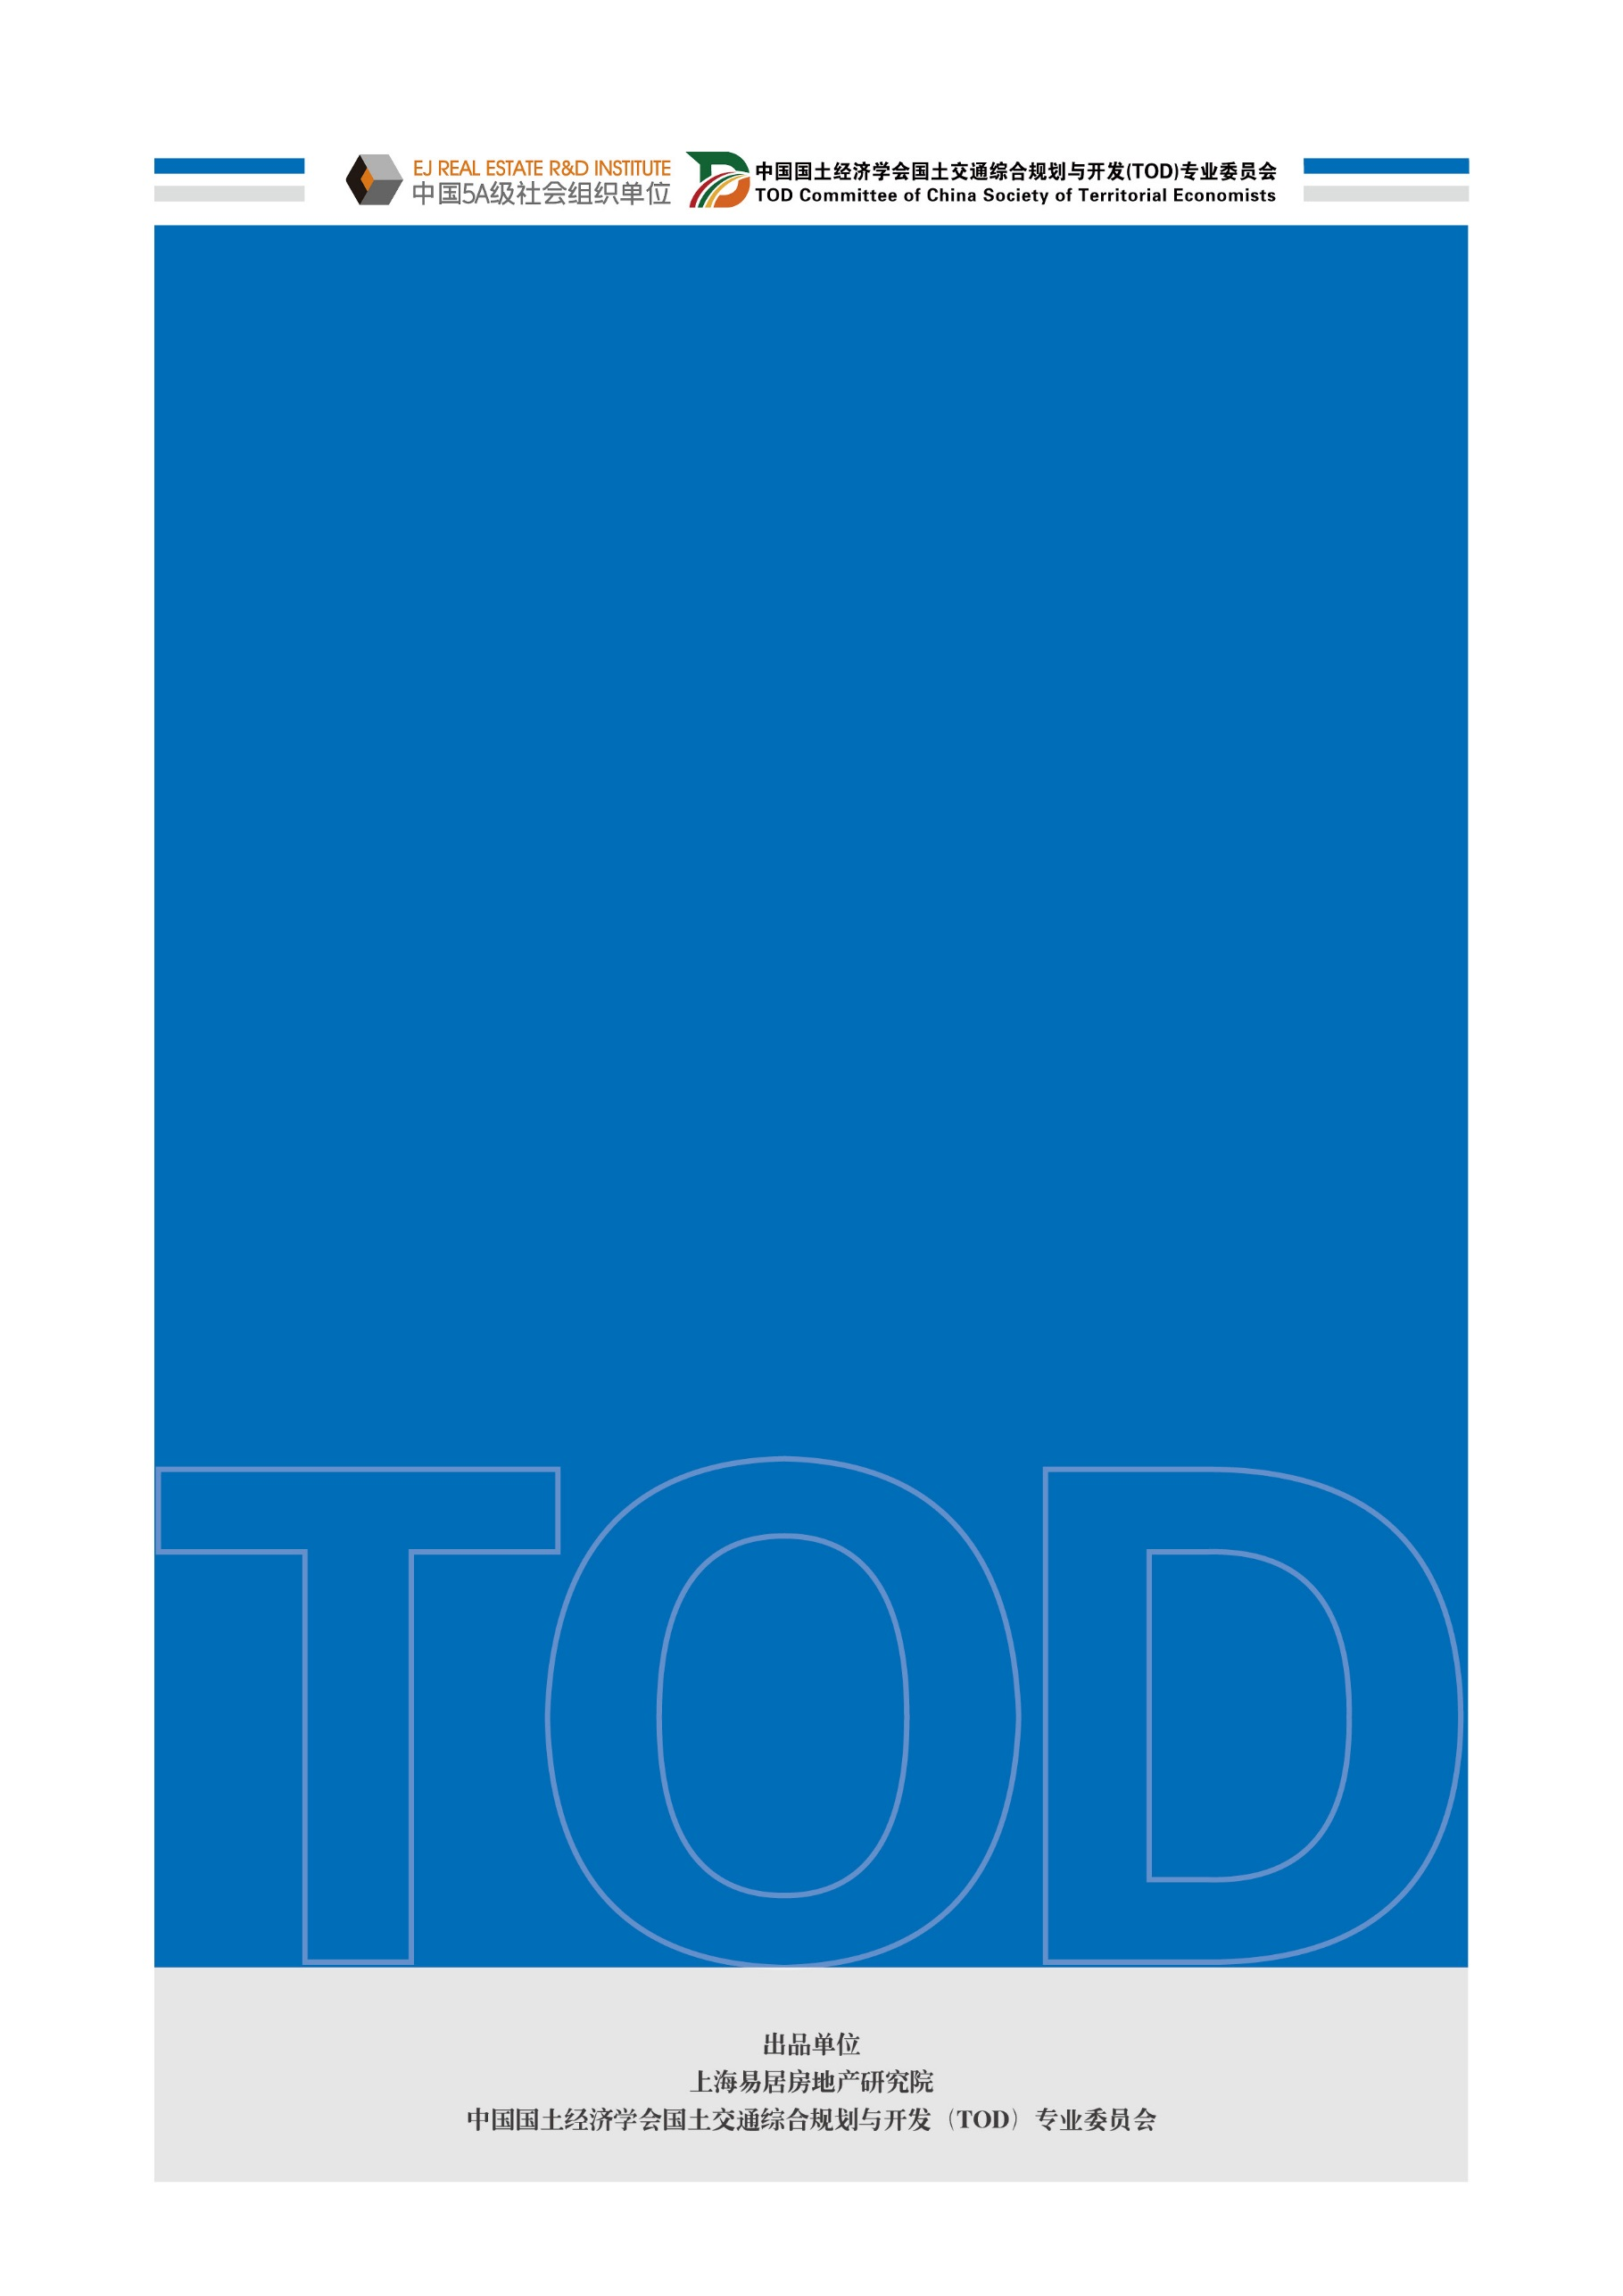

**中国城市轨道交通**

**TOD监测月报**

（2024年9月）

目录

摘要 1

一、政策动态 2

1. 自然资源部印发《关于探索推进城市地下空间开发利用的指导意见》 2

2. 《城市轨道交通工程投资估算编制办法》公开征求意见 2

3. 交通运输部印发城市公共交通优先发展和绿色出行12个典型案例 3

4. 《南宁市综合交通规划（2021-2035）》草案公示 3

5. 《郑州都市圈发展规划》获国家发展改革委复函并正式印发 3

6. 《天津市国土空间总体规划（2021—2035年）》印发 4

7. 国务院批复同意广州、南京、深圳和成都等四城国土空间总体规划 4

二、行业动态 6

1. 北京市丰台区郭公庄车辆段一期公共租赁房项目设计方案变更 6

2. 深港商办投资节正式启动，推售地铁沿线非住宅优质新盘 6

3. 中山市轨道事务中心正式成立 6

4. 8月轨道交通客运量同比增加近亿人次 7

5. 天津市“轨交导向城市建造(塑形)之路”线下论坛成功举办 7

6. 《福建省“十五五”综合交通运输发展专项规划》研究大纲审查会召开 7

7. 上海松江区与申通地铁集团正在加快推动洞泾停车场上盖开发项目 8

8. 沪苏浙皖联合组建长三角轨道交通运营公司 8

9. 「枢·融」义乌“国际开放枢纽区”统合规划设计国际竞赛正式开启 8

10. 厦门规划院组织轨道交通TOD综合开发规划工作专家咨询会 9

三、企业动态 10

1. 9月TOD土地成交7幅，万科联合杭州地铁拿地1幅 10

2. 青岛地铁与中国十七冶集团签署合作协议共同投资青岛北站TOD一号工程 11

3. 广州地铁设计研究院与中建四局投资发展公司签订战略合作框架协议 12

4. 广州市城市规划设计公司申请地铁车辆段上盖开发宜居适宜性评估专利 12

5. 深铁集团上半年转亏近38亿元 12

6. 武汉地铁三大TOD商业体项目相继开业 12

7. 昆明地铁19个商业开发项目招商引资 13

8. 远洋建管与武汉地铁签署江岸区地铁上盖项目代建协议 13

四、项目动态 14

1. 北京城际铁路联络线一期工程礼贤站TOD项目将打造成为“轨道微中心” 14

2. 北京市通州区张家湾车辆段项目上盖小镇主体结构封顶 14

3. 上海地铁呼兰路站TOD设计公示 15

4. 上海市宝山南大TOD控规调整公示 15

5. 广州TOD项目SMART TOD亮相 16

6. 广州地铁西塱站创国内存量车辆段及车站全程不停运的更新改造范式 16

7. 东北首个公交枢纽TOD项目-大连五一广场将投用 17

8. 南京北站枢纽工程开工活动在南京江北新区举行 17

9. 济南王府庄车辆段租赁住房项目预计年底实现交付 17

10. 南通火车站综合客运枢纽开发工程开工 18

11. 东莞市旗云城市广场项目打造沉浸式、互动式主题商业综合体 18

12. 绍兴中交·未来星城TOD生活艺术馆开放 19

13. 成都四川师大站静桉南TOD综合开发项目（住宅）首批次顺利封顶 19

14. 杭州余杭区首个地铁上盖安置房项目开工 19

15. 杭州城东地铁口地块控规由商业商务调整为保障房 20

《中国城市轨道交通TOD监测月报》是由上海易居房地产研究院与中国国土经济学会国土交通综合规划与开发（TOD）专业委员会共同研发，旨在以动态的眼光、全面的视角跟踪全国及各城市TOD政策及行业动向，地铁公司和典型房企的TOD土地成交和项目动态，进而了解并研判行业发展的新政策、新动态和新方向。

# 摘要

* 政策动态方面，9月多个城市的国土空间总体规划获得国务院批复，自然资源部印发《关于探索推进城市地下空间开发利用的指导意见》，旨在充分挖掘地下空间资源潜力，增强城市综合承载能力。此外，交通运输部印发城市公共交通优先发展和绿色出行12个典型案例，推广好经验好做
* 行业动态方面，中原首届深港商办投资节启动，推售地铁沿线非住宅优质楼盘。《福建省“十五五”综合交通运输发展专项规划》研究大纲审查会召开，体现了福建省对“十五五”交通发展的前瞻谋划。上海洞泾停车场上盖开发项目的推进，以及长三角轨道交通运营公司的组建，都标志着区域交通一体化正在加速实现。
* 企业动态方面，企业活跃度显著提升。9月TOD土地成交7幅，其中万科联合杭州地铁获得杭州一幅综合地块，昆明地铁获得四幅安置房地块。青岛地铁与中国十七冶集团、广州地铁设计院与中建四局投资发展公司、远洋建管与武汉地铁等开展了TOD领域的合作。此外，广州市城市规划设计公司申请地铁车辆段上盖开发宜居适宜性评估专利，为车辆段上盖开发规划提供科学的依据和分析评估工具，有助于推动行业的高质量发展。
* 项目动态方面，地铁TOD项目在保障房建设上的投入加大，如杭州余杭区的地铁上盖安置房项目和济南王府庄车辆段租赁住房项目的推进，均体现了TOD模式在提升城市居住条件和优化土地利用方面的潜力。广州地铁西塱站的更新改造，展示了国内存量车辆段及车站全程不停运的更新改造范式，对于存量项目的更新具有示范意义。

# 一、政策动态

# 自然资源部印发《关于探索推进城市地下空间开发利用的指导意见》

为贯彻落实党中央、国务院关于全面加强资源节约工作的决策部署，充分挖掘地下空间资源潜力，增强城市综合承载能力，近日，自然资源部印发《关于探索推进城市地下空间开发利用的指导意见》(以下简称《意见》)。《意见》主要从强化规划统筹引领、健全用地供应政策体系、规范建设项目规划管理、完善产权管理等四个方面，从国家层面提出了缓解城市土地资源供需紧张、拓展城市空间的政策措施。《意见》提出：利用5年左右的时间，推动具备地下空间开发利用自然条件，且开发利用需求较大、管理水平较高的重点城市地下空间规划体系更加完善，开发利用政策体系更加完备，开发利用规模持续扩大，开发利用过程更加安全，国土空间保障能力不断提升，为经济社会高质量发展和高水平安全提供更好的要素保障。

**点评：《意见》实施有助于提高土地资源利用效率，优化城市空间布局，增强城市承载能力。对房地产市场而言，这将带来新的机遇和挑战。机遇方面，差别化的地价政策有望降低地下空间开发的成本，同时为建筑技术和城市规划的创新提供了动力。挑战方面，尽管地下空间的开发与商业、停车等多种业态的结合为城市带来了新的活力，但也面临着如何有效运营这些空间以实现综合效益的问题，这就要求开发商、运营商和城市规划者不仅要关注地下空间的建设，更要关注其长期的运营和管理。**

# 《城市轨道交通工程投资估算编制办法》公开征求意见

为合理确定并有效控制工程造价，提高城市轨道交通工程投资估算的编制质量，近日，住房城乡建设部组织编制了《城市轨道交通工程投资估算编制办法》（以下简称《办法》），现向社会公开征求意见。《办法》适用于新建、改建、扩建的城市轨道交通工程（包括地铁系统、轻轨系统、单轨系统、有轨电车、磁浮系统、自动导向轨道系统、市域快速轨道系统）投资估算文件的编制。《办法》是政府有关部门加强城市轨道交通工程建设宏观调控和进行项目投资控制的重要依据。

# 交通运输部印发城市公共交通优先发展和绿色出行12个典型案例

近年来，各地交通运输主管部门深入贯彻落实党中央、国务院重要决策部署，深入实施城市公共交通优先发展战略，鼓励引导绿色出行，在强化政策支持、优化提升服务、完善设施设备、拓展多元经营、促进衔接融合、保障人员权益等方面，探索形成了一批好经验好做法。9月11日，交通运输部印发《关于印发2024年城市公共交通优先发展和绿色出行典型案例的函》，推出12个城市公共交通优先发展和绿色出行典型案例。

# 《南宁市综合交通规划（2021-2035）》草案公示

9月12日，南宁市自然资源局对《南宁市综合交通规划（2021-2035）》草案（以下简称《规划》）进行公示。《规划》提出，将推进轨道交通S1机场线一期（吴圩机场—那丹）、6号线一期（三津大道—天池山），1号线北延线（火车东站—金桥客运站）等线路建设。《规划》提出，将推动“多网融合”建设，打造轨道上的都市圈。耦合“多中心”功能节点布局，加快“多元方式”一体化和“交通土地”一体化建设，支撑大都市圈战略。通过构建多层级枢纽体系，促进交通运输降本增效。以铁路客运站为核心打造“4个一级、2个二级和7个三级的综合客运枢纽体系”。此外，将加强交通与用地协调，引领城市空间集约拓展。围绕高铁枢纽推进“站城融合”建设，促进土地集约化利用；围绕轨道站点实施分类差异化的综合开发，打造轨道友好型的城市形态和空间结构。

# 《郑州都市圈发展规划》获国家发展改革委复函并正式印发

9月20日, 从河南省人民政府新闻办公室新闻发布会上获悉，《郑州都市圈发展规划》获国家发展改革委复函并正式印发，都市圈一体化高质量发展加快推进。该规划将建设高效都市圈枢纽体系。一是以“空中丝绸之路”建设为引领，推动“四条丝路”融合并进，进一步提升航空港区开放能级，高标准建设中欧班列郑州集结中心和国际陆港新节点，积极引进跨境电商头部企业区域总部及集货中心、结算中心，推动跨境电商零售进口试点城市创新发展。提升铁海联运水平。高标准推进RCEP示范区建设。二是以郑州为中心建设高效都市圈枢纽体系，加快S2线、郑州南站建设，持续加密跨黄通道，积极推进平安大道等跨市域道路项目和郑州至洛阳等高速项目。三是大力发展国际航空等功能性服务业，加快建设国际会展名城。实施“期货+”战略，努力把郑州商品交易所打造成有全球影响力的期货定价中心、期货价格避险中心和期货机构集聚中心。

# 《天津市国土空间总体规划（2021—2035年）》印发

9月27日，天津市人民政府印发《天津市国土空间总体规划（2021—2035年）》（以下简称《规划》）。《规划》根据人口分布趋势，合理调整居住用地空间布局与土地供应。以职住平衡为导向，形成与人口、产业相匹配的居住用地布局。以塑造宜人的居住生活环境为中心，引导新建住宅区沿轨道交通站点和公园周边布局，不断实现人民对美好生活的向往。根据不同区域特点和人口规模控制要求、园区平台发展需求、轨道交通便利程度对保障性住房进行合理布局，引导产城人融合、人地房联动，实现职住平衡，促进供需适配。《规划》强化建设用地产出效益考核推动土地混合开发利用、用途合理转换和空间复合利用，重点推进轨道交通场站周边地区的综合开发利用，支持商业、办公、居住、公共设施与市政基础设施等功能空间的复合开发。《规划》在完善城市枢纽体系方面，构建客运枢纽体系，在节约集约用地原则下，做好枢纽空间控制，引导枢纽地区功能集聚和复合开发，整体提升交通枢纽对城市的服务功能，成为城市重要功能的承载区。

# 国务院批复同意广州、南京、深圳和成都等四城国土空间总体规划

9月，国务院批复同意南京、广州、深圳和成都等四城国土空间总体规划，具体内容如下：

9月15日，国务院发布关于《广州市国土空间总体规划（2021—2035年）》的批复，明确了广州是广东省省会，我国重要的中心城市，国家历史文化名城，彰显海洋特色的现代化城市，国际性综合交通枢纽城市，科技教育文化中心。城镇开发边界面积控制在2135.00平方千米以内。主动服务共建“一带一路”，建设南沙新区粤港澳重大合作平台，深化与香港、澳门协同发展，加强与深圳“双城”联动，共建广深港澳科技创新走廊，深化与佛山、清远一体化发展，加强广州都市圈国土空间开发保护利用的区域协同。

9月18日，国务院发布关于《南京市国土空间总体规划（2021—2035年）》的批复，明确了南京是江苏省省会，东部地区重要的中心城市，国家历史文化名城，国际性综合交通枢纽城市。城镇开发边界面积控制在1492.53平方千米以内。服务构建承东启西的双向开放枢纽，深化与上海、杭州、合肥等城市的协同联动发展，加强南京都市圈国土空间开发保护利用的省际协同。

9月29日，国务院发布关于《深圳市国土空间总体规划（2021—2035年）》的批复，明确了深圳是经济特区，国家创新型城市，现代海洋城市，国际性综合交通枢纽城市。城镇开发边界面积控制在1130.74平方千米以内。主动服务共建“一带一路”，发挥粤港澳大湾区核心引擎优势，强化前海深港现代服务业合作区、河套深港科技创新合作区深圳园区建设，与香港、澳门深度合作、协同发展。强化与广州“双城”联动，高标准建设深汕特别合作区，促进与珠江口西岸城市融合互动，加强深圳都市圈国土空间开发保护利用的区域协同。

9月30日，国务院发布关于《成都市国土空间总体规划（2021—2035年）》的批复，明确了成都是四川省省会，西部地区重要的中心城市，国家历史文化名城，国际性综合交通枢纽城市。城镇开发边界面积控制在2361.20平方千米以内。推进成渝地区双城经济圈建设，加强成都都市圈国土空间开发保护利用的区域协同，共建西部陆海新通道，加强对青海、西藏等地区的战略保障。努力在推进新时代西部大开发中发挥支撑作用，在推进共建“一带一路”中发挥带动作用，在推进长江经济带绿色发展中发挥示范作用。

# 二、行业动态

# 北京市丰台区郭公庄车辆段一期公共租赁房项目设计方案变更

9月30日，北京规自委网站上发布了关于丰台区郭公庄车辆段一期公共租赁房项目设计方案变更的说明。丰台区郭公庄车辆段一期公共租赁房项目位于丰台区花乡街道，用地性质为R2二类居住用地，建设单位为北京市保障性住房建设投资中心。目前北区（1#住宅楼-12#住宅楼，G1公建-G4公建）已实施并通过验收。地块南侧未建设，现地块南侧拟实施建设，建设单位在原方案基础上对南区未实施部分进行了调整，较原方案增加了居住户数及人数，并进一步优化南区住宅及配套公服设施用地布局及建设规模。根据现阶段调整后方案总平面图，项目建设用地面积58786.029平方米，总建筑面积205092.69平方米，其中地上建筑面积146964.50平方米，地下建筑面积58128.19平方米，容积率2.5。

# 深港商办投资节正式启动，推售地铁沿线非住宅优质新盘

9月4日，中原(工商铺)伙拍深圳中原举办首届深港商办投资节活动，首阶段将于9月份于中国香港率先开展，活动吸引到八家香港及内地发展商全力参与，包括新世界发展、麒丰资本、凯龙瑞集团中国香港及乐风集团，华润置地、大中华控股、中粮集团及中集产城。在为期两个月的投资节活动中，中原会全力推介八家发展商旗下的指定楼盘，包括九龙西永康街83号、观塘鸿图道55号泓傲、荔枝角青山道550号茏荟及大角咀Two Bedford Place，而四个参与的深圳项目分别为华润前海大厦、大中华环球金融中心、深圳大悦城综合体及太子湾•中集大城艺术中心。首届投资节以地铁沿线为主轴，带领两地客户沿着地铁路线物色深港发展商的一手优质新盘。

# 中山市轨道事务中心正式成立

9月5日，中山市轨道事务中心揭牌仪式举行，宣布该中心正式成立。中山市轨道事务中心的主要职责是承担全市轨道交通前期、建设、运营、工程质量和安全等事务性工作，贯穿轨道项目从谋划到运营全过程。中山市轨道事务中心的成立，标志着中山市轨道交通工作翻开新篇章、踏上新征程。目前，中山市正提速建设深江铁路和南中城际、超前谋划深南中城际和中山市域铁路S1线、稳步推进广中珠澳高铁和中珠城际前期研究工作，全市在建和谋划的铁路里程超170公里，正加快打造横贯东西、纵贯南北、内外畅通的轨道交通运输体系，构建“四纵三横”轨道交通网，全面加快融入“轨道上的大湾区”。

# 8月轨道交通客运量同比增加近亿人次

交通运输部9月9日消息，8月，31个省（区、市）和新疆生产建设兵团共有54个城市开通运营城市轨道交通线路311条，运营里程10363.5公里，实际开行列车349万列次，完成客运量28.1亿人次，进站量16.8亿人次。8月，客运量环比减少0.65亿人次，降低2.3％，同比增加0.96亿人次，增长3.5％。8月全国轨道交通总运营里程的平均客运强度为0.894万人次每公里日，环比降低2.5％，同比降低2.2％。8月新增运营里程24公里，新增运营区段1个，为佛山地铁3号线在建段。

# 天津市“轨交导向城市建造(塑形)之路”线下论坛成功举办

近日，由天津市轨道交通集团主办、市规划资源局协办的“轨交导向城市建造(塑形)之路”线下论坛成功举办。本次论坛邀请了市政府参事霍兵以及来自香港、北京、成都等地的麦为明、邱诚翔、朱晓兵等专家学者进行了主旨报告与交流讨论。与会专家学者针对轨道交通“多网融合”、轨道交通建设投融资模式、市域铁路的功能定位与节点策略、车辆段项目TOD开发思路、政策保障机制等热点问题展开了互动研讨。本次论坛上的精彩演讲和深入交流，让与会人员对TOD综合开发的发展历程、在城市建设中的重要作用以及未来的发展方向等有了新的认识，同时为天津市TOD综合开发提供了经验与借鉴。

# 《福建省“十五五”综合交通运输发展专项规划》研究大纲审查会召开

9月9日，《福建省“十五五”综合交通运输发展专项规划》（以下简称《规划》）研究大纲审查会在福州召开。会议邀请多位省内外知名专家到场指导。厅党组成员、副厅长王增贤出席会议，省发改委、省邮政管理局等单位参会。会议认真听取《规划》研究阶段成果汇报，与会专家和有关单位（部门）提出意见建议，一致认为《规划》的编制对推动我省加快建设两岸融合发展示范区和交通强国福建先行区，当好中国式现代化福建实践的开路先锋具有重要意义。会议强调，各级各部门要高度重视，提高政治站位，按照省委省政府和交通运输部有关工作部署，认真谋划好“十五五”规划发展工作，主动对接国家规划，落实国家重大战略，广泛汇聚众智众力，加强总规划与子规划有效衔接。

# 上海松江区与申通地铁集团正在加快推动洞泾停车场上盖开发项目

9月10日下午，申通地铁集团党委书记、董事长毕湘利带队赴松江区开展工作对接，松江区委书记王华杰、副区长龚侃侃，集团公司副总裁于宁以及双方相关部门、单位负责人参加交流座谈。双方就进一步推进松江轨道交通建设展开座谈交流。座谈会上，申通地铁集团和松江区围绕12号线西延伸、洞泾停车场上盖开发项目和松江快线规划项目等工作开展充分交流讨论。申通地铁集团党委书记、董事长毕湘利表示，要加快推动洞泾停车场上盖开发项目，优选行业头部企业作为合作伙伴，打造高质量精品工程。

# 沪苏浙皖联合组建长三角轨道交通运营公司

9月13日消息，为进一步发挥长三角地区在建立全国统一大市场中的龙头带动作用，上海市、江苏省、浙江省、安徽省发展改革委、市场监管局共同制定了《推进长三角区域市场一体化建设近期重点工作举措（2024-2025年）》。其中提到，构建一体化综合交通运输网络，组建长三角轨道交通运营公司。加快长三角港口资源整合、加快长三角轨道交通互联互通，加快推进港口、铁路、机场、高等级航道、高速公路等重点项目建设，基本消除国家公路网、航道网既有省际瓶颈路段、航段。

# 「枢·融」义乌“国际开放枢纽区”统合规划设计国际竞赛正式开启

9月17日消息，「枢·融」义乌“国际开放枢纽区”统合规划设计国际竞赛正式开启。项目位于浙江省义乌市城市西北部，北邻浦江县。区域内包含义乌站，义乌机场两大交通枢纽，及陆港、海港、高速公路枢纽。本次竞赛的重点包括三个方面。一是营造商贸枢纽聚集地，即营造以空铁公枢纽为动力引擎，国际商贸汇集为核心吸引力，多元生活为持续活力的生机焕发的区域共融复合体。二是打造创新产业磁力场，即把握交通枢纽的便利优势，依托空铁枢纽经济区，开创孵化并集聚新质生产力，打造充满未来科技与创意活力的开放、生机、交互之场。三是塑造国际形象展示窗，即统筹生产、生活、生态三大空间，塑造向世界彰显义乌产业腾飞、文化汇聚、生态和谐的窗口，塑造义乌未来新的城市迎客厅。

# 厦门规划院组织轨道交通TOD综合开发规划工作专家咨询会

9月18日，厦门规划院于组织了轨道交通TOD综合开发规划工作专家咨询会。会议特邀原福建省住房和城乡建设厅总规划师王建萍、华侨大学建筑学院名誉院长边经卫、华侨大学副教授肖铭等专家，以及轨道集团TOD中心的相关领导，对厦门规划院正在开展的TOD开发规划工作及相关科创研究课题进行了深入指导。专家指出，“建轨道就是建城市”，相关规划要充分考虑TOD规划体系的构建，从全市域TOD规划管控到沿线资源统筹，再到项目开发，真正实现从社区TOD走向城市TOD的全面覆盖。针对后续工作，专家建议深化国内外同类城市轨道建设先进经验的研究，立足厦门空间特质及城市结构，建立TOD开发价值观，后续可持续开展轨道客流行为模式、TOD+城市更新政策等基础性研究。

# 三、企业动态

# 9月TOD土地成交7幅，万科联合杭州地铁拿地1幅

9月份TOD土地市场较为活跃，北京、昆明、绍兴和杭州共成交7幅TOD地块，总用地面积约20万平方米，总建筑面积约44万平方米，总成交价为20.7亿元，均为底价成交，其中万科联合杭州地铁获得1幅综合地块。

**表：2024年9月份典型城市TOD地块成交信息**

单位：㎡、万元

|  |  |  |  |  |  |  |  |
| --- | --- | --- | --- | --- | --- | --- | --- |
| **城市** | **土地名称** | **土地属性** | **用地面积(㎡)** | **规划建面(㎡)** | **成交总价(万元)** | **竞得企业** | **成交日期** |
| 北京 | DX16-0104-0013地块F3其他类多功能用地 | 商办 | 32,423 | 42,150 | 23,500 | 北京航城兴贤商业管理有限公司 | 09-04 |
| 昆明 | KCXS2023-15号地块 | 纯住宅（安置房） | 6,869 | 17,173 | 2,060 | 昆明地铁城市开发有限公司 | 09-02 |
| 昆明 | KCXS2023-13号地块 | 13,772 | 22,035 | 4,132 | 昆明地铁城市开发有限公司 | 09-04 |
| 昆明 | KCXS2023-14号地块 | 42,133 | 101,119 | 12,640 | 昆明地铁城市开发有限公司 | 09-09 |
| 昆明 | KCXS2023-17 | 36,850 | 92,126 | 11,056 | 昆明地铁城市开发有限公司 | 09-11 |
| 绍兴 | YC-05G-06地块 | 商办 | 10,858 | 16,287 | 8,750 | 绍兴市地铁物产置业有限公司 | 09-13 |
| 杭州 | XH020203-03地块 | 综合 | 60,078 | 150,195 | 145,088 | 浙江万科南都房地产有限公司;杭州地铁开发有限公司 | 09-20 |
| **合计** |  |  | 202,983 | 441,085 | 207,226 |  |  |

数据来源：CRIC、易居研究院

9月5日，北京航城兴贤商业管理有限公司以2.35亿元底价成功竞得位于北京大兴区的F3多功能用地，面积达3.25万平方米。该地块靠近铁路，将建设成为交通枢纽一体化项目，规划建筑规模4.21万平方米，其中自持面积5500平方米，自持年限达土地出让最高年限。项目要求竞得人深化设计方案，并开发地下共构部分，与铁路站房工程同步建设。此次地块的成功出让，标志着大兴区交通枢纽建设及区域经济发展的新进展。

9月13日，绍兴地铁物产公司竞得越城区YC-05G-06地块。该地块总占地面积约1.09万平方米，总建筑面积约2.15万平方米，项目总投资约6亿元，预计今年年底动工。其中，地上建筑将分为三层，主要布局地铁精品商业、高品质生活零售店铺及文创休闲空间，致力于打造一个集传统与现代、文化与创新于一体的特色文化商业街区。项目紧邻1号线与4号线换乘站城市广场站，地块内将保留1号线出入口、风亭，预留4号线出入口等地铁空间设施。

9月20日，万科联合杭州地铁以14.5亿元拿下西湖大学TOD地块。该地块位于西湖大学对面，总体量有15万方，其中商业占比30%，商业商务建筑将沿墩余路布置，并在墩余路与荆大路交叉口处设置一级地标，以塔楼形式呈现，为地块至高点。住宅占比70%，新房限价28000元/㎡。作为西湖大学TOD地块，未来这里将与地铁4号线西湖大学站的上盖建筑紧密相连，更有地下通道无缝连接地铁站，打造出行无忧的立体交通网络。

# 青岛地铁与中国十七冶集团签署合作协议共同投资青岛北站TOD一号工程

9月4日，青岛地铁集团与中国十七冶集团签署了合作协议。根据协议，双方将青岛北站TOD一号工程开展投资合作，力争在3—5年培育一家具备一定规模、成长性的一流投资建设运营企业。据悉，双方将以北站东广场商务组团为合作起点，先期启动超极合生汇项目、华住酒店项目、国棉六厂城市更新项目等多个领域，放大“资源+投资+产业”综合效应，全面助力青岛北站及周边区域建设发展。与以往的TOD项目相比，该项目开发建设理念实现了全新嬗变，更注重全局性、系统性，并构建“地下轨道交通+地面智慧交通+空中无人机”三维一体的全空间无人体系，充分发挥TOD综合开发优势，实现站城融合发展格局。

# 广州地铁设计研究院与中建四局投资发展公司签订战略合作框架协议

9月5日，广州地铁设计研究院股份有限公司（SZ.003013）与中建四局投资发展公司举行战略合作框架协议签订仪式。双方将基于各自优势及资源，在新能源光伏、生态环保EOD项目、货运铁路设计、城市综合TOD开发等领域开展深入合作，开启强强联手，聚力共赢的新征程。

# 广州市城市规划设计公司申请地铁车辆段上盖开发宜居适宜性评估专利

9月26日消息，国家知识产权局信息显示，广州市城市规划设计有限公司申请一项名为“一种轨道交通车辆段上盖开发宜居适宜性的评估方法及系统”的专利。专利摘要显示，本发明公开了一种轨道交通车辆段上盖开发宜居适宜性的评估方法及系统，本发明的评估方法在现有的节点‑场所模型基础上进行改进，将车辆段的周边环境作为一个单独维度，表征车辆段的区域用地的环境质量，从节点价值、场所价值、客流价值环境价值3方面对车辆段周边区域的土地利用、交通情况、环境质量的宜居适宜性进行综合性评价。本发明实现对车辆段的上盖开发宜居适宜性进行评估分级，为车辆段区域的后续发展、上盖开发规划提供科学的依据和分析评估工具。

# [深铁集团上半年转亏近38亿元](https://www.baidu.com/link?url=3IwqrXGZwuHuFH7WIu6X0PP4xmZmLUuBPH_4JDkDqFIpb0lUrTrO7DQoFrGxxcUF1foWKnCujHl8mtndEchcnp8vHkxSff0wgVwoQc935A7&wd=&eqid=ff20ce16004a527b0000000266dfa831" \t "https://www.baidu.com/_blank)

9月7日，深圳地铁集团有限公司（简称“深铁集团”）披露了2024年半年报。上半年，深铁集团营业收入92.99亿元，同比上涨50.95%；归母净利润出现10年来首次亏损，亏损达37.93亿元。截至6月末，深铁集团资产总计7424.63亿元，负债合计4199.97亿元，资产负债率为56.57%，较上年末略有提升。地产相关业务方面，上半年，深铁集团站城开发业务成本28.19亿元，利润11.87亿元，毛利率为36.32%，主要系成本结转结构调整因素。

# 武汉地铁三大TOD商业体项目相继开业

9月27日、28日，武汉地铁三大TOD商业体项目相继开业，三大项目聚焦武汉地铁“生态、智慧、幸福”理念，进一步提升武汉市民消费体验便捷度，提升市民获得感、幸福感。佛祖岭友邻天地项目无缝对接2号线佛祖岭站，站厅上盖3层商业建筑。赵家条印象里与地铁3、8号线赵家条站无缝连接，包括1栋43层写字楼及商务酒店、6层裙楼商业，首创“高端宴请+休闲娱乐”的招商组合，立足生活品质提升，填补了江岸区“地铁+商业”版图的空白。三阳路项目紧邻地铁1、7号线换乘站三阳路站，规划有1栋46层甲级写字楼、二期1栋45层写字楼及星级酒店，6层裙楼商业。

# 昆明地铁19个商业开发项目招商引资

9月29日，昆明地铁2024年第二届商业开发招商引资推介会在线网控制中心成功举办，本次推介会共推出“昆明地铁线网控制中心办公用房招租”“轨道交通场站TOD项目”“开发项目配套物业”、片区开发“土地+房产”四个板块19个商业开发项目，吸引35家企业50余名嘉宾了解昆明地铁优质资源，共同合作，构建发展新蓝图。本次推介会在经营方式上作了创新，增加了合作经营、委托经营等方式，使资源经营更贴近市场调控机制，让更多投资者进一步了解昆明地铁资源，利于在更广泛领域开展合作。

# 远洋建管与武汉地铁签署江岸区地铁上盖项目代建协议

9月29日，远洋建管与武汉地铁迅运置业有限公司签署武汉市江岸区P(2022)123号地块代建服务协议，为委托方提供项目报批报建、规划设计、工程管理、销售管理、交付管理、前期物业管理等项目开发全过程委托管理服务。此次合作项目为地铁上盖项目，位于江岸区三阳路与解放大道交汇处，占地面积7761平方米，总建筑面积约5.7万平方米，囊括住宅、商业、办公等多种业态。

# 四、项目动态

# 北京城际铁路联络线一期工程礼贤站TOD项目将打造成为“轨道微中心”

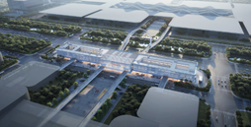北京城际铁路联络线一期工程礼贤站TOD项目由北京新航城控股有限公司、北京建工集团有限公司及京津冀城际铁路投资有限公司三方共同出资建设，是北京大兴国际机场综合交通网络中城际铁路（怀兴城际）、地铁快线（M20）的换乘站，已于2020年被纳入北京市第一批“轨道微中心”。项目将建设成为地下三层、地上一体化开发的地下车站。其中，地下站房建筑规模约4.3万平方米，地上建筑规模约4.2万平方米，将打造“城市客厅”型枢纽中心，提供商业、办公、停车等第二候车空间，缓解国际会展中心及消费枢纽的瞬时客流量大的压力，提升旅客进出站体验。项目地上一体化建设预计2025年1月份开工，2027年完工投用。

# 北京市通州区张家湾车辆段项目上盖小镇主体结构封顶

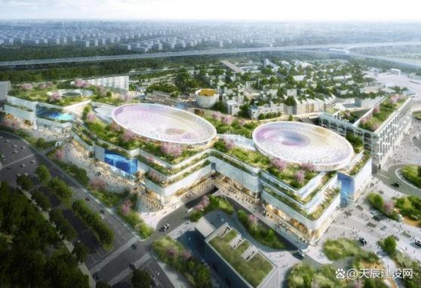9月25日，随着最后一根钢梁吊装完成，张家湾车辆段综合利用供地项目上盖小镇工程主体结构实现全面封顶，标志着项目建设取得阶段性胜利。张家湾车辆段综合利用供地项目是城市副中心首宗地铁上盖一体化开发项目，包含酒店、奥特莱斯商场和上盖小镇三部分。其中，上盖小镇是张家湾车辆段综合利用供地项目体量最大的标段，包含72栋单体建筑，总建筑面积180423.93平方米，地上建筑面积100000平方米。建成后，将成为集餐饮、购物、休息、办公等主要功能为一体的商业综合建筑群体，可有效承接环球度假区的外溢效应。

# 上海地铁呼兰路站TOD设计公示

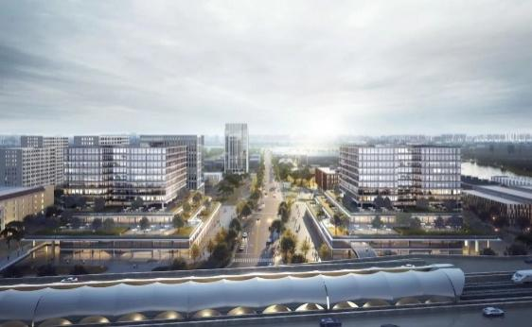9月2日，上海呼兰路站TOD——智力广场项目的设计图公示。项目分2个地块，位于共和新路西侧，呼兰西路南北两侧，为地铁1号线、18号线双轨交项目。项目为科研设计用途，总用地面积约为27082.2平方米，总建筑面积约为102992.6平方米。其中：北区（AB-02B地块）地上14层，总建筑面积约为51822平方米；南区（B1-01A地块）地上14层，总建筑面积约为51170.7平方米。主要建设内容包括科研办公、商业配套用房、地铁换乘厅、换乘通道等。其中，地铁南、北换乘厅、18号线3、4号口、1号线3、4号口均在本项目建筑内结合建设。智力广场计划今年开工建设，预计将于2026年交付使用。

# 上海市宝山南大TOD控规调整公示

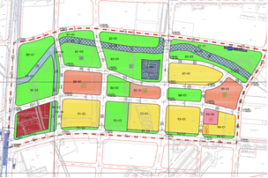9月19日消息，上海市规自局对宝山区祁连敏感区(W12-1301)单元80-83、85-94街坊详规局调进行公示。本次详规局调位于祁连敏感区(W12-1301)单元内，为宝山南大TOD；北至走马塘路，西至祁连山路，东至鄂尔多斯路，南至南大路。本次公示总占地面积达34.1万方。其中，绿地总占地16.3万方；教育用地3宗，占地3.8万方，建筑面积4.3万方；商办用地1宗，占地1.6万方，建筑面积11.6万方，办公楼占比80%、商业20%；住宅用地5宗，占地面积8.3万方，总建面21万方，容积率2.5~2.6。

# 广州TOD项目SMART TOD亮相

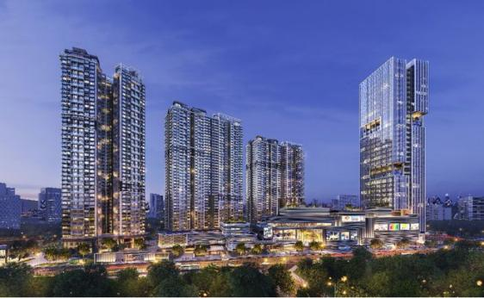9月10日，以“世界向新·愉此SMART-耀胜[新世界](http://quote.eastmoney.com/unify/r/1.600628" \t "https://finance.eastmoney.com/a/_blank)广场全球领先亮相”为主题的发布会于广州长隆万博商圈举行。发布会上，耀胜[新世界](http://quote.eastmoney.com/unify/r/1.600628" \t "https://finance.eastmoney.com/a/_blank)广场独创的SMART TOD综合体新模式正式亮相，包括品质住宅耀胜尊府、大湾区首座K11 Select商场、写字楼耀胜[新世界](http://quote.eastmoney.com/unify/r/1.600628" \t "https://finance.eastmoney.com/a/_blank)发展中心在内的三大核心业态同步登场。耀胜新世界广场是一个基于交通枢纽进行综合开发的TOD项目，项目通过六维立体园林的创新设计，构筑出一座城市中的垂直森林，让自然、生活和艺术在这里融合，呈现出独特的愉悦生活美学，满足了不同人群的情绪价值。耀胜[新世界发展](http://quote.eastmoney.com/unify/r/116.00017" \t "https://finance.eastmoney.com/a/_blank)中心将艺术、工作与社群有机融合，为新世代营造一个激情丰富而多样活力的商务生活场。

# 广州地铁西塱站创国内存量车辆段及车站全程不停运的更新改造范式

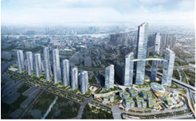9月12日，从广州市规划和自然资源局获悉，西塱地铁站、车辆段将更新改造，并首创国内存量车辆段及车站全程不停运的更新改造范式。西塱地铁站位于广州老芳村中心，车站北侧的西塱车辆段作为线路车辆基地，承担全线列车停放及检修等任务。西塱站及车辆段于1997年投入使用，至今已近30年时间。目前，旧段场的调度发车能力已难以满足日益增长的交通需求，1号线地面车站的设置形式也难以实现最优的四线换乘方案。另外，地面车辆段对地面空间的隔绝效应明显，制约地区功能结构优化。本次规划重点聚焦于段场腾挪改造、枢纽升级改造、交通系统改善、综合功能提升、土地整备实施五个方面，提出了段场与车站、交通与开发的一体化统筹方案。

# 东北首个公交枢纽TOD项目-大连五一广场将投用

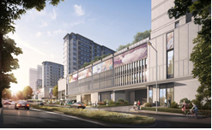9月7日消息，大连五一广场公交枢纽将投用。五一广场公交枢纽项目其实就位于绿城沁园项目，具体位置在沙河口区鞍山路南侧、东北路西侧、长江路北侧、工华街东侧、三春街南北两侧，作为“公交枢纽＋住宅＋商业”一体化综合体，沁园项目融合了城市交通枢纽、商业、住宅多种功能于一体，通过综合开发实现公交场站的交通功能与商业、办公、居住、娱乐等城市功能的高效复合，也是东北首个公交枢纽TOD项目。

# 南京北站枢纽工程开工活动在南京江北新区举行

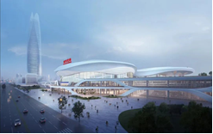9月13日上午，南京北站枢纽工程开工活动，在江北新区举行。南京北站位于东西沿江通道和南北粤海通道的交汇处，是南京铁路枢纽“三大主客站”之一，也是北沿江高铁沿线规模最大的枢纽客站。南京北站站场东西向长710米，南北向长637米，站房共设6层，包括地上4层和地下2层。作为南京唯一集高铁、城际、普速铁路为一体的铁路枢纽，南京北站具备全向发车能力，站场设3场16台30线，规模超过南京站与南京南站。南京北站工程将按照“站城一体、产城人融合”的思路，打造融合交通、居住、商务、商业和科技创新等功能于一体的城市新片区，全面提升南京国际性综合交通枢纽城市功能。

# 济南王府庄车辆段租赁住房项目预计年底实现交付

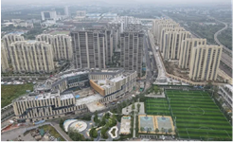9月14日，在济南王府庄车辆段租赁住房项目建设现场，目前楼体外墙外饰面、室外管网、小区内道路硬化已施工完成，室内初装修基本完成，正在进行最后的精装修和小区绿化等工作，预计今年12月可实现交付。该项目是山东首个建在地铁车辆段上的钢结构装配式保障性租赁住宅项目，建设规模为9栋住宅楼，1栋配套商业，3个交通核及配套车库，总建筑面积12.3万平方米，共1647套，提供35、60和90平方米等多种面积户型，主要面向济南市“新市民、青年人”提供服务。

# 南通火车站综合客运枢纽开发工程开工

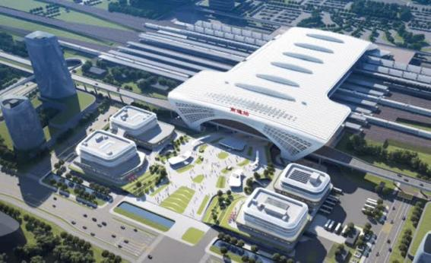9月15日，南通火车站综合客运枢纽开发工程土地摘牌后一个工作日内顺利实现“摘牌即开工”。该项目计划2027年与沪渝蓉高铁开通同步启用，是沪渝蓉高铁引入南通的门户工程。项目由市城建集团高铁枢纽建设管理有限公司承建，总用地规模约5.6万平方米，总建筑规模约11.3万平方米，其中地上建筑6.8万平方米，地下建筑规模约4.5万平方米。整个枢纽广场集高铁、地铁、汽车客运站、公交车、出租车、社会车、网约车、非机动车等多种交通方式为一体，实现零售、餐饮、办公、酒店等多种业态在同一空间共存，打造“站城融合”南通样板。

# 东莞市旗云城市广场项目打造沉浸式、互动式主题商业综合体

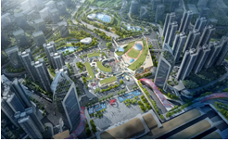近日，东莞市旗云城市广场项目全面封顶，项目预计在2025年6月竣工。项目建成后，将高标准、高品质打造沉浸式、互动式的主题商业综合体，将火车站、公交站点、居住区、城市生活等不同要素连接起来，助力东莞进一步发挥珠三角一小时生活圈优势。项目位于东莞市石龙镇，为“广深城际”铁路线“东莞站”与地铁2#线“东莞火车站”交汇处，属于纯商业TOD项目。项目用地面积4.8万平方米，总建筑面积约12.6万平方米，包括5.6万平方米的集中商业、1.2万平方米的街区商业、2.0万平方米的地下商业、1.2万平米长途客运站及2.6万平方米的地下停车场。

# 绍兴中交·未来星城TOD生活艺术馆开放

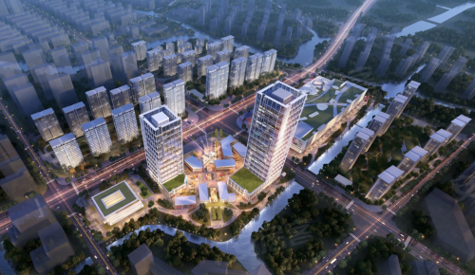9月28日，绍兴中交·未来星城TOD生活艺术馆开放。中交·未来星城，首创TOD4.0人居模式，规划总建面约66万方TOD综合体大城，聚合约11万方中高端大型购物中心、约24.5万方城市高端滨水奢宅、约5万方国际五星级酒店、约3万方商务办公、约1万方邻里中心等多元封面业态，构建3-10分钟全场景高效复合的步行生活圈，通过未来人居的颠覆演绎，为绍兴融杭发展提供助力，共建宜居、宜商、宜游的国际金柯桥。

# 成都四川师大站静桉南TOD综合开发项目（住宅）首批次顺利封顶

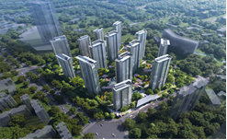9月29日，成都四川师大站静桉南TOD综合开发项目首批次顺利封顶。项目位于成都市锦江区，西靠静安路，紧邻轨道交通7号线、13号线四川师大站。项目总建筑面积15.33万平方米，建筑高度79.1米，对于改善住宅环境，吸引人才流入，提升城市品位具有十分重要的意义。项目建成后，将与成都的城市轨道交通一同完善城市配套功能，拉动区域经济发展，为锦江区发展注入新的活力。

# 杭州余杭区首个地铁上盖安置房项目开工

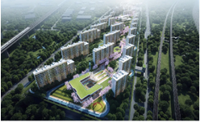近日，由中建三局浙江有限公司承建的杭州地铁10号线上盖物业综合开发项目正式开工建设。项目位于杭州市余杭区良渚新城，系余杭区首个地铁上盖安置房项目，总建筑面积38.8万平方米，包含西区安置房、东区安置房，配建小学、配建幼儿园、商业邻里中心。项目规划“一芯+两轴+三核+三片+四节点”空间布局，通过增加空间序列和组团节点，打造错落有致的建筑群，设置了环绕整个园区的慢行步道，在拓展社区绿色空间的同时，将串联起场地内外所有的公园节点，使居民“推窗见绿，出门见园”。

# 杭州城东地铁口地块控规由商业商务调整为保障房

杭州市规划和自然资源局9月10日发布杭州市上城区牛田单元B1/B2/U21-07、G2-13、JG1603-G2-16、JG1603-G2-18a地块选址暨控规局部调整论证。杭州市牛田单元B1/B2/U21-07、G2-13、JG1603-G2-16.JG1603-G2-18a地块位于上城区牛田单元中北部，具体调整范围G2-13、JG1603-G2-16、JG1603-G2-18a地块位于德胜快速路南侧为德胜快速路防护绿地，B1/B2/U21-07地块位于JG1603-G2-16地块南侧，地块均位于德胜快速路与红普路西南角。本次控规局部调整是为更好地落实保障房供应，加大保障房配建力度，同时优化用地布局、集约土地利用，对涉及地块用地及相关指标进行控规局部调整。

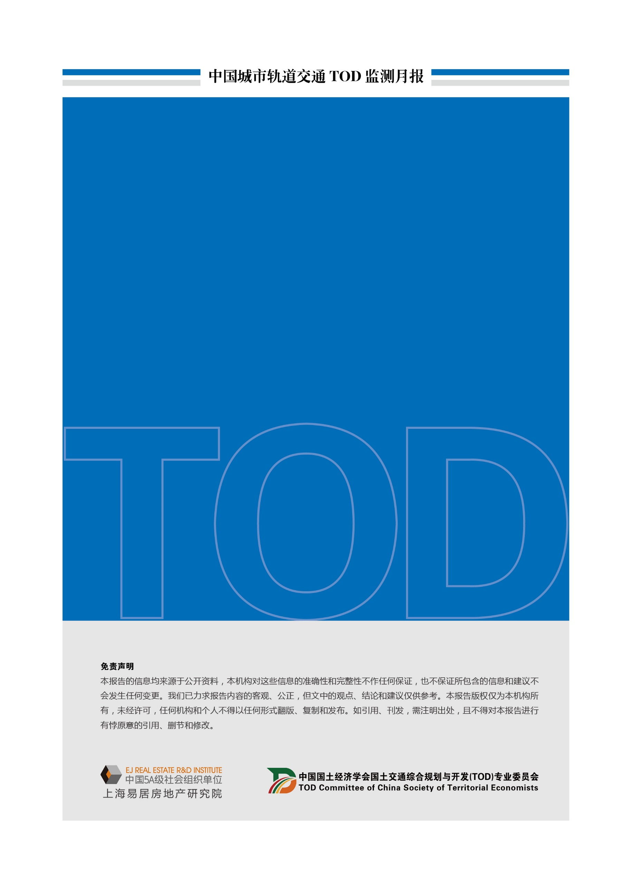

执笔人

高鹏、宁佳琪、姚腊